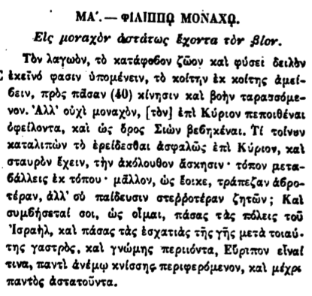

ΜΑ'. — ΦΙΛΙΠΠΟ ΜΟΝΑΧΟ.

Εἰς μοναχὸν ἀστάτως ἔχοντα τὸν βίον.

Τὸν λαγωόν, τὸ κατάφοβον ζῶον καὶ φύσει δειλόν ἐκεῖνό φασιν ὑπομένειν, τὸ κοίτην ἐκ κοίτης ἀμείβειν, πρὸς πᾶσαν (40) κίνησιν καὶ βοὴν

ταρασσόμενον. Αλλ' οὐχὶ μοναχὸν, [τὸν] ἐπὶ Κύριον πεποιθέναι ὀφείλοντα, καὶ ὡς ὅρος Σιών βεβηκέναι. Τί τοίνυν καταλιπὼν τὸ ἐρείδεσθαι ἀσφαλῶς ἐπὶ Κύριον, καὶ σταυρὸν ἔχειν, τὴν ἀκόλουθον ἄσκησιν· τόπον μεταβάλλεις ἐκ τόπου· μᾶλλον, ὡς ἔοικε, τράπεζαν άδροτέραν, ἀλλ' οὐ παίδευσιν στεῤῥοτέραν ζητῶν; Καὶ συμβήσεταί σοι, ὡς οἶμαι, πάσας τὰς πόλεις τοῦ Ἰσραὴλ, καὶ πάσας τὰς ἐσχατιὰς τῆς γῆς μετὰ τοιαύ. της γαστρὸς, καὶ γνώμης περιιόντα, Εὔριπον εἶναι τινα, παντὶ ἀνέμῳ κνίσσης περιφερόμενον, καὶ μέχρι παντὸς ἀστατοῦντα.